МИНИCTEPCTBO НАУКИ И ВЫСШЕГО ОБРАЗОВАНИЯ РОССИЙСКОЙ ФЕДЕРАЦИИ
Федеральное государственное автономное образовательное учреждение
высшего образования
«СЕВЕРО-КАВКАЗСКИЙ ФЕДЕРАЛЬНЫЙ УНИВЕРСИТЕТ»
Институт перспективной инженерии
Межинститутская базовая кафедра

Отчет к лабораторной работе № 1
Тема : Введение в UI/UX-дизайн

Выполнил:
Студент группы ПИЖ-б-о-24-1 направление подготовки 09.03.04 «Программная инженерия»
Панченко Ярослав Дмитриевич
Проверил:
Заведующий кафедрой, доцент
Белик А.И.

Ставрополь 2026
Цель работы: Познакомиться с основами UI/UX-дизайна, понять разницу между UI и UX, изучить основные принципы проектирования удобных интерфейсов, а также научиться анализировать удачные и неудачные примеры интерфейсов.
Задачи:
• Разобраться в разнице между UI и UX.
• Изучить 10 эвристик юзабилити Нильсена.
• Провести анализ удачного и неудачного интерфейса.
Задание: Анализ удачного и неудачного интерфейса
1. Выберите два примера интерфейсов (один удачный, один неудачный). Это могут быть мобильные приложения, веб-сайты, ПО и т. д.
2. Заполните таблицу, сравнивая их по ключевым параметрам UX/UI дизайна.
3. Сделайте выводы. Какие ошибки есть у неудачного интерфейса, какие принципы UX в нем нарушены?
Пример 1: Сайт Московского Политеха
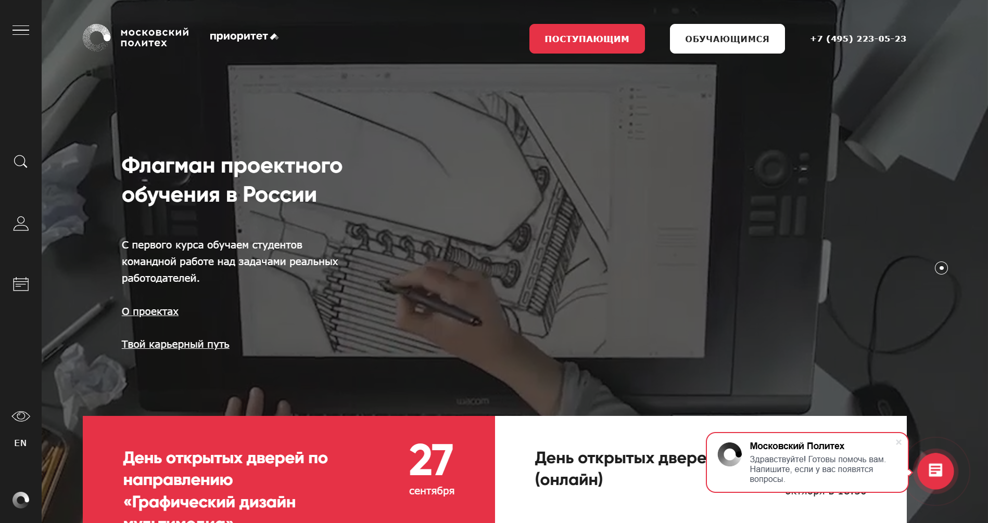
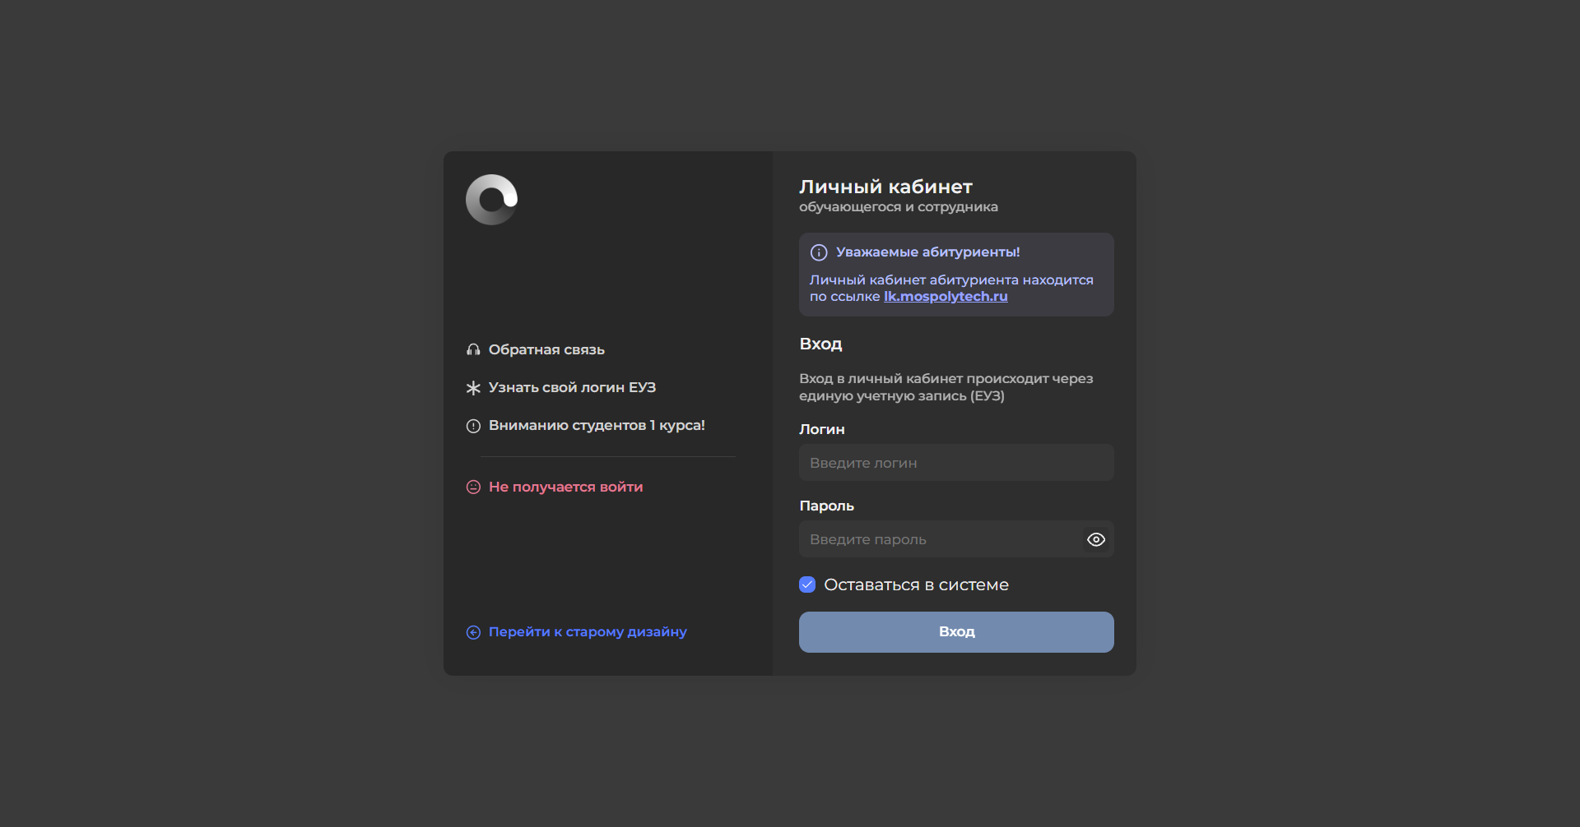
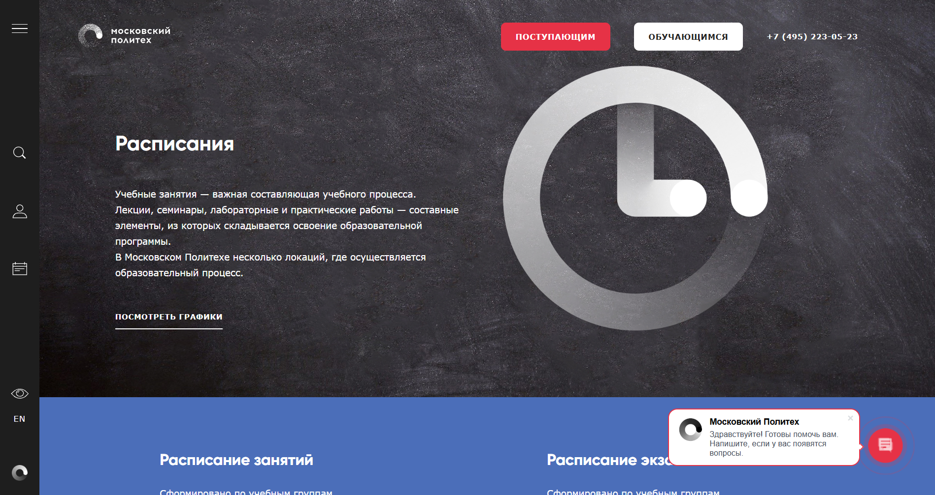

Пример 2: Сайт Сыктывкарского Государственного Университета
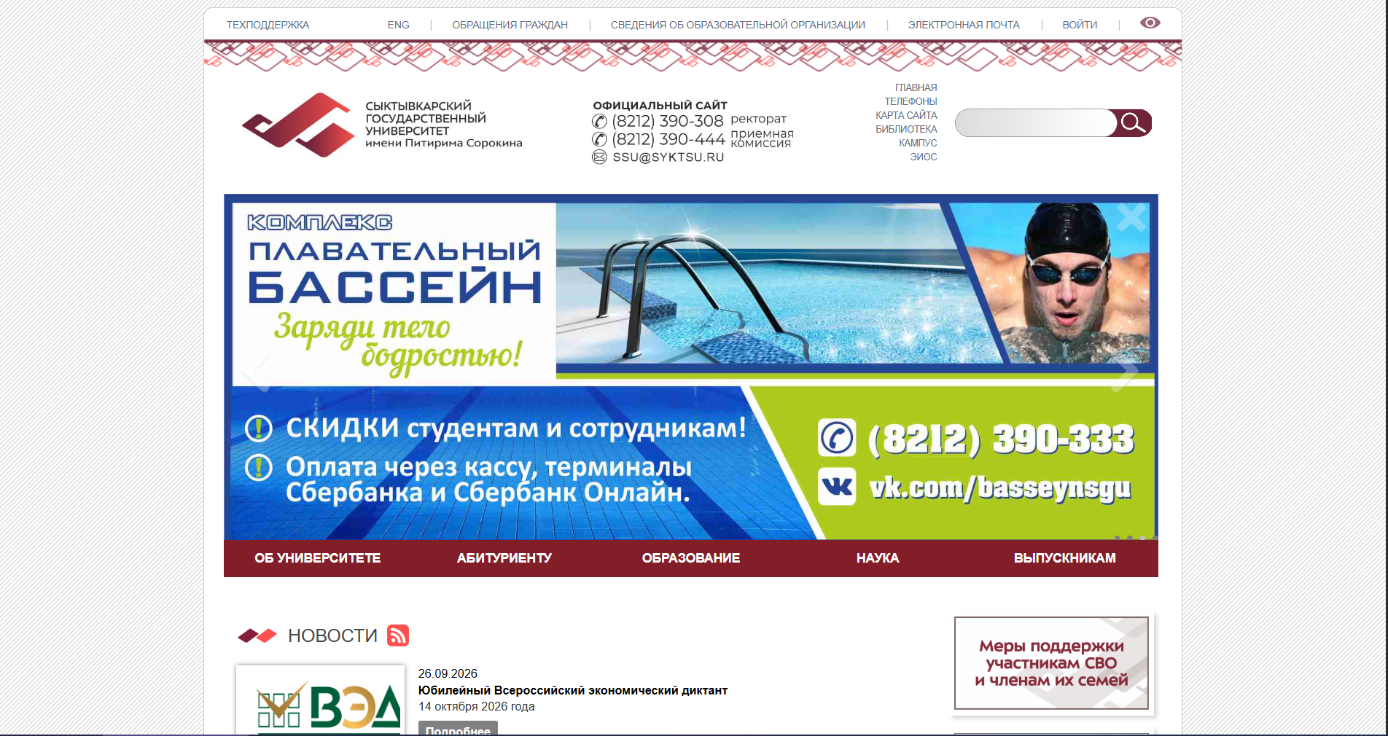
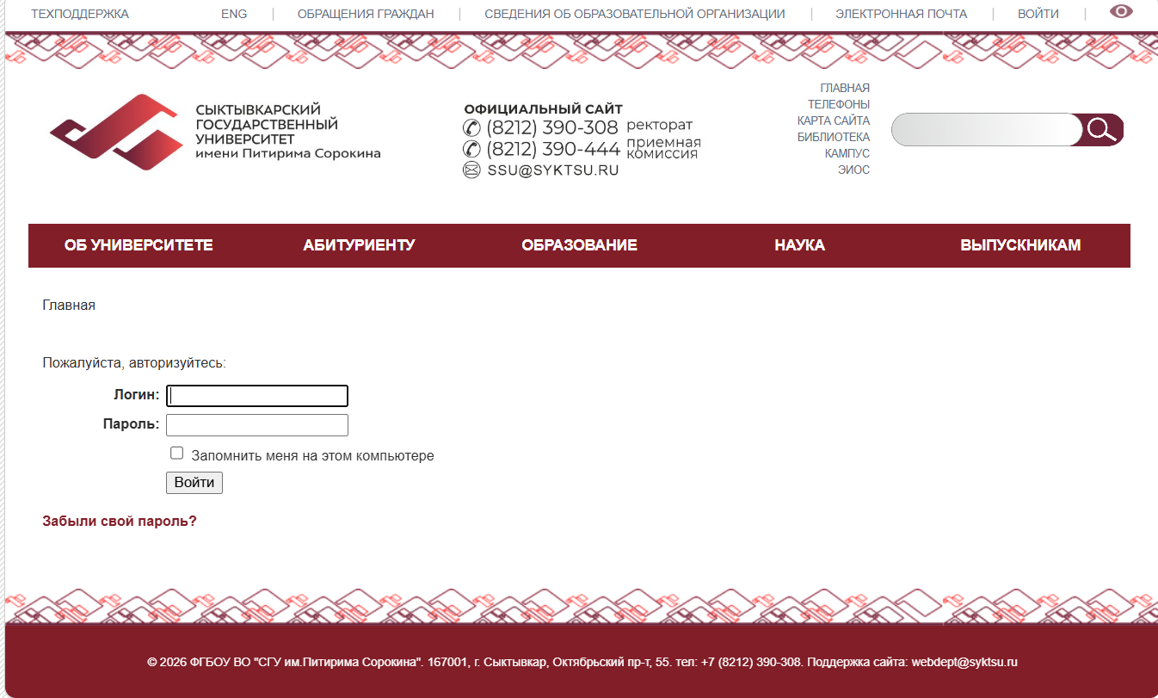

Критерий | Удачный интерфейс — МПУ | Неудачный интерфейс — СыктГУ
Простота и удобство | Современный дизайн, крупные и понятные блоки для абитуриентов и студентов, минимум визуального мусора. | Перегруженная главная страница, обилие текстовых блоков и ссылок, из-за чего глаза разбегаются.
Логика расположения элементов | Четкая иерархия меню (разделы для поступающих, студентов, науки), ключевые разделы находятся за 1–2 клика. | Структура меню сложная и запутанная, важную информацию иногда приходится долго искать.
Контраст и читаемость | Отличная контрастность, современные легко читаемые шрифты, качественные отступы («воздух» на странице). | Стандартные шрифты, в некоторых разделах страдает контрастность текста на фоне, громоздкие таблицы.
Обратная связь системы | Интерактивные элементы подсвечиваются при наведении, анимация переключения вкладок, понятные всплывающие подсказки. | Слабый визуальный отклик от кликов по некоторым устаревшим ссылкам, медленная реакция страниц.
Адаптивность | Отлично адаптирована под мобильные устройства, элементы интерфейса корректно сжимаются и перестраиваются под экраны смартфонов. | На мобильных устройствах некоторые элементы меню и таблицы отображаются неудобно, требуется горизонтальный скролл.
Скорость выполнения задачи | Найти нужную образовательную программу или приказ о зачислении можно за 30–40 секунд. | Поиск нужного документа или информации в глубине сайта может занять много времени из-за сложной вложенности страниц.

Таблица 1.1 – Сравнительный анализ интерфейсов
В ходе лабораторной работы был проведен сравнительный анализ двух сайтов одной тематики — официальных порталов высших учебных заведений (Московский политех и СыктГУ).
Анализ показал следующие различия в проектировании интерфейсов:
- Эстетика и минимализм (эвристика №8 Нильсена): Сайт Московского Политеха спроектирован по современным стандартам UI/UX с акцентом на визуальную чистоту, в то время как сайт СыктГУ перегружен разнородными текстовыми блоками и ссылками.
- Навигация и структура: В удачном примере путь пользователя оптимизирован для быстрой навигации (абитуриент/студент), тогда как в неудачном примере структура меню избыточна и запутана.
- Адаптивность и обратная связь: Современный сайт вуза предоставляет отличную мобильную адаптацию и интерактивный отклик, чего не хватает устаревшим разделам регионального сайта.
Способ исправления ошибок (для неудачного интерфейса): Провести редизайн по принципам UCD: упростить информационную архитектуру, убрать визуальный шум, внедрить адаптивную сеточную верстку и сделать акцент на ключевых сценариях поведения студента и абитуриента.
Контрольные вопросы:
1. В чем разница между UI и UX?
Ответ: UI (User Interface) — это внешний вид и элементы интерфейса: кнопки, меню, цвета, шрифты и расположение элементов. UX (User Experience) — это удобство и общее впечатление пользователя от взаимодействия с продуктом.
2. Что такое дизайн, ориентированный на пользователя (User-Centered Design, UCD)? Какие этапы он включает?
Ответ: UCD — это подход, при котором интерфейс проектируется с учетом потребностей и особенностей пользователей. Он включает исследование пользователей, создание прототипов, тестирование интерфейса и внесение изменений по результатам тестирования.
3. Какие ошибки UX чаще всего встречаются в интерфейсах? Приведите примеры.
Ответ: К частым ошибкам относятся отсутствие обратной связи, сложная навигация, перегруженность интерфейса, непонятное расположение элементов и отсутствие адаптации под разные устройства. Например, после нажатия кнопки пользователь не понимает, выполнилось ли действие.
4. Опишите принцип «Видимость состояния системы» из 10 эвристик Нильсена. Почему он важен?
Ответ: Интерфейс должен своевременно показывать пользователю, что происходит после его действия. Например, при загрузке файла можно показать индикатор загрузки. Это важно, чтобы пользователь понимал, что система работает, а не зависла.
5. Какой эвристике Нильсена соответствует правило «интерфейс должен быть понятен без обучения и запоминания» и как это реализуется в удобных продуктах?
Ответ: Это соответствует принципу «Узнаваемость вместо запоминания». Интерфейс должен показывать пользователю доступные действия и необходимую информацию непосредственно на экране. Например, после добавления товара в корзину можно показать сообщение о том, что товар добавлен, и предложить перейти в корзину.
6. Какими способами можно предотвратить ошибки пользователей при взаимодействии с интерфейсом?
Ответ: Можно заранее показывать ограничения и требования, использовать понятные подсказки, проверять введённые данные и подтверждать потенциально опасные действия. Например, при создании пароля сразу указать требования к его длине и символам.
7. Что такое обратная связь в интерфейсе и почему она важна?
Ответ: Обратная связь — это сообщение пользователю о результате или состоянии его действия. Например, после нажатия кнопки появляется сообщение об успешном сохранении. Она помогает пользователю понимать, что система получила его действие и что сейчас происходит.
8. Какие проблемы могут возникнуть, если интерфейс не соответствует принципу «Единообразие и стандарты»?
Ответ: Пользователь может запутаться и неправильно воспринимать элементы интерфейса. Если одинаковые действия обозначаются разными элементами или привычные элементы работают неожиданным образом, пользователю приходится дополнительно разбираться в интерфейсе.
9. Как влияет эстетика и минимализм на восприятие интерфейса?
Ответ: Минималистичный интерфейс убирает ненужные элементы и позволяет сосредоточиться на главной информации. Хорошая эстетика и понятная структура делают интерфейс более приятным для восприятия и облегчают поиск нужных элементов.

